Resolución del Pleno del Instituto de Transparencia, Acceso a la Información Pública y Protección de Datos Personales del Estado de México y Municipios, con domicilio en Metepec, Estado de México, a diez de noviembre de dos mil veintiuno.

VISTO el expediente formado con motivo del recurso de revisión 04815/INFOEM/IP/RR/2021, interpuesto por el C. xxxxxxxxxxxxxxxxxxxxxxxxxx xxxxxxxxxx, que en lo sucesivo el Recurrente, en contra de la respuesta del Ayuntamiento de Naucalpan de Juárez, en lo sucesivo El Sujeto Obligado, se procede a dictar la presente resolución.

A N T E C E D E N T E S D E L A S U N T O

PRIMERO. De la Solicitud de Información.
Con fecha veinte de septiembre de dos mil veintiuno, el Recurrente presentó mediante el Sistema de Acceso a la Información Mexiquense (SAIMEX), ante el Sujeto Obligado, la solicitud de acceso a la información pública, registrada bajo el número de expediente 00692/NAUCALPA/IP/2021, mediante la cual solicitó información en el tenor siguiente:

“Solicito me informen cuánto se le adeuda a todos y cada uno de los proveedores del Ayuntamiento.” (Sic).

Haciéndose constar que de los acuses de solicitud de información contenida en los expedientes electrónicos del SAIMEX, se aprecia que el Recurrente eligió como modalidad de entrega: “a través del SAIMEX”.

SEGUNDO. De la respuesta del Sujeto Obligado.
Con fecha veinticuatro de septiembre de dos mil veintiuno, el Sujeto Obligado dio respuesta a la solicitud de información 00692/NAUCALPA/IP/2021, como a continuación se muestra:

“Folio de la solicitud: 00692/NAUCALPA/IP/2021

En respuesta a la solicitud recibida, nos permitimos hacer de su conocimiento que con fundamento en el artículo 53, Fracciones: II, V y VI de la Ley de Transparencia y Acceso a la Información Pública del Estado de México y Municipios, le contestamos que:
Por lo que atañe a la Tesorería Municipal, área encargada de atender su solicitud, le informa lo siguiente: “…Solicitante de la información: En atención al folio de solicitud ingresa mediante Sistema de Información Mexiquense (SAIMEX) número 00692/NAUCALPAN/IP/2021, y dando cumplimiento a lo establecido por el artículo 9 y 53, Fracciones: II, V y VI de la Ley de Trasparencia y Acceso a la Información Pública del Estado de México y Municipios y atendiendo al principio de Máxima Publicidad. Al respecto y para los efectos precedentes, se expresa que la información solicitada puede consultarse a través de la página web del Municipio de Naucalpan htt://naucalpan.gob.mx, en el portal de Transparencia, apartado CONAC, en específico en el formato “Estado de Situación Financiera” Y “Estado Analítico de la Deuda Pública y otros Pasivos”. Le informo que la información se encuentra publicada trimestralmente y en lo que refiere el segundo trimestre del ejercicio 2021, se encuentra en proceso de publicación. Lo anterior con fundamento en el Artículo 12 de la Ley de Transparencia y Acceso a la Información Pública del Estado de México y Municipios. Sin otro particular de momento quedo de usted…” (sic) Finalmente, se le comunica que, en caso de inconformidad a la respuesta dada a su solicitud, con fundamento en lo dispuesto por los artículos 176, 177 y 178 de la LTAIPEMYM, se le informa que, podrá interponer Recurso de Revisión, para lo cual dispone de un plazo de quince días hábiles contados a partir de la fecha de la presente notificación a su solicitud de acceso a información.

ATENTAMENTE
C. LEONARDO SALCEDO MALVAEZ” (Sic)

A su respuesta, el Sujeto Obligado adjuntó tres archivos electrónicos denominados “Folio 006922021.pdf”, “Estado-Analitico-de-la-deuda-y-otros-pasivos.pdf” y “Estado-de-Situacion-Financiera.pdf”, los cuales no se reproducen toda vez que su contenido es del conocimiento de las partes; no obstante, se hará mérito de su contenido más adelante.

TERCERO. De la interposición del recurso de revisión.
Por lo anterior, en fecha veinticuatro de septiembre de dos mil veintiuno, de las documentales expuestas en Sistema de acceso a la información Mexiquense (SAIMEX), se registró el recurso de revisión, al cual se le asignó el número de expediente 04815/INFOEM/IP/RR/2021; resulta de nuestro interés lo siguiente:
Acto Impugnado:
“La respuesta incompleta del Sujeto Obligado” (Sic).

Razones o Motivos de Inconformidad:
“El Sujeto Obligado, Ayuntamiento de Naucalpan, me remite IPO que ya obra en su página y que cuenta con el concentrado de PROVEEDORES POR PAGAR A CORTO PLAZO 397,772,120.89 actualizado a su primer trimestre 2021, pero carece precisamente de la información que solicité de origen ya que lo que yo quiero saber es CUÁNTO SE LE ADEUDA A TODOS Y CADA UNO DE LOS PROVEEDORES DEL AYUNTAMIENTO, no el total, sino a cada uno de ellos. Gracias.” (Sic).

CUARTO. Del Turno del Recurso de Revisión
En fecha veinticuatro de septiembre de dos mil veintiuno, el Recurso de revisión fue turnado a la Ponencia del Comisionado José Martínez Vilchis, para proceder a su admisión o desechamiento, de acuerdo al artículo 185 fracción I, de la Ley de Transparencia y Acceso a la Información Pública del Estado de México y Municipios, derivando acuerdo de admisión en fecha ocho de octubre de la presente anualidad, determinándose un plazo siete días para que manifestaran lo que a su derecho conviniera.

QUINTO. De la etapa de manifestaciones y/o alegatos.
Visto el estado que guarda el expediente electrónico del recurso de revisión número 04815/INFOEM/IP/RR/2021, y una vez que se encuentra transcurriendo el plazo otorgado a las partes mediante acuerdo de treinta de septiembre de dos mil veintiuno, otorgando un plazo de siete días para que manifestaran lo que a su derecho conviniera, se rindiera el informe justificado correspondiente, ofrecieran pruebas que estimaran convenientes y esgrimieran alegatos; de acuerdo al procedimiento aplicable a los recursos de revisión inmerso en el título octavo de la Ley de Transparencia y Acceso a la Información Pública del Estado de México y Municipios se establece lo siguiente:

De las documentales inmersas en SAIMEX, se advierte que el Sujeto Obligado ofreció manifestaciones en fecha once de octubre de la presente anualidad, misma que fueron puestas a la vista del particular en fecha veintidós de octubre de dos mil veintiuno.

El Sujeto Obligado remitió un documento denominado cont. “EMYA-279-2021_202110111143.pdf”, el cual consta del oficio No. TM/SCI/134/2021, de fecha veintinueve de septiembre de la presente anualidad, mediante el cual la Subdirectora de Contabilidad informa al Tesorero Municipal que, se anexa la relación de saldos de los proveedores al 31 de julio del presente año.

Asimismo, contiene el oficio No. EMYA/279/2021, signado por el Tesorero Municipal y remitido al Director de la Unidad de Transparencia y Acceso a la Información Pública, mediante el cual, medularmente informa que, se anexa la relación de saldos de los proveedores al 31 de julio del presente año, de lo cual se inserta un extracto a modo de ejemplo a continuación:
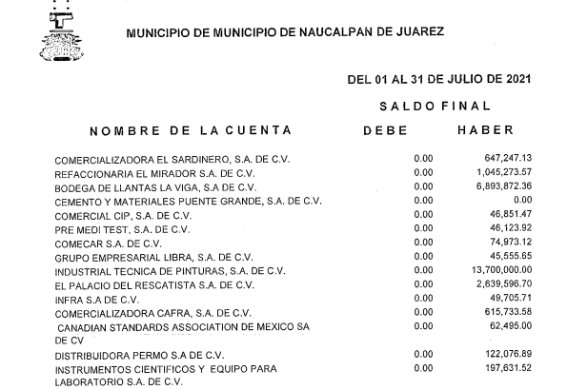

Por su parte el Recurrente no presentó manifestaciones ni alegatos que a su derecho convinieran.

QUINTO. Del desistimiento.
De las documentales inmersas en el sistema SAIMEX, se advierte que en fecha veintidós de octubre de dos mil veintiuno, el Recurrente se desistió expresamente del recurso de revisión citado al rubro, como se muestra a continuación:


Del cierre de instrucción.
Así, una vez transcurrido el término legal, se decreta el cierre de instrucción en fecha veintinueve de octubre de dos mil veintiuno, en términos del artículo 185 Fracción VI de la Ley de Transparencia y Acceso a la Información Pública del Estado de México y Municipios, iniciando el término legal para dictar resolución definitiva del asunto.

C O N S I D E R A N D O

PRIMERO. De la Competencia.
Este Instituto de Transparencia, Acceso a la Información Pública y Protección de Datos Personales del Estado de México, es competente para conocer y resolver el presente recurso de revisión interpuesto por la parte recurrente conforme a lo dispuesto en los artículos 1, párrafos segundo y tercero, 6, apartado A, fracción IV de la Constitución Política de los Estados Unidos Mexicanos; 5, párrafos trigésimo, trigésimo primero y trigésimo segundo, fracciones IV y V, de la Constitución Política del Estado Libre y Soberano de México; artículos 1, 2 fracción II, 13, 29, 36 fracciones I y II, 176, 178, 179, 181 párrafo tercero y 185 de la Ley de Transparencia y Acceso a la Información Pública del Estado de México y Municipios; y 10, 7, 9 fracciones I y XXIV, y 11 del Reglamento Interior del Instituto de Transparencia, Acceso a la Información Pública y Protección de Datos Personales del Estado de México y Municipios.

SEGUNDO. Sobre los alcances del recurso de revisión.
Derivado de la impugnación realizada, es preciso e importante señalar que el recurso de revisión inmerso en la Ley de Transparencia vigente en la entidad, tiene el fin y alcance que señalan los numerales 176, 179, 181 párrafo cuarto, 194 y 195 y demás aplicables de la Ley de Transparencia y Acceso a la Información Pública del Estado de México y Municipios vigente, el cual será analizado conforme a las actuaciones que obren en el expediente, con la finalidad de reparar cualquier posible afectación al derecho de acceso a la información pública y garantizando el principio rector de máxima publicidad.

TERCERO. Análisis de las causales de sobreseimiento del recurso de revisión.
Este Órgano Colegiado advierte que, en el presente caso, se actualiza la causal de sobreseimiento prevista en la fracción I del artículo 192 de la Ley de Transparencia y Acceso a la Información Pública del Estado de México y Municipios, mismas que disponen lo siguiente:
“Artículo 192. El recurso será sobreseído, en todo o en parte, cuando una vez admitido, se actualicen alguno de los siguientes supuestos:
- La recurrente se desista expresamente del recurso:” (Sic)
- …

Para ilustrar lo anterior, en primer término, de manera preliminar en el caso en concreto conviene analizar si se actualiza alguna de las causales de sobreseimiento, motivo por el cual este Órgano Garante procede al estudio y análisis de las constancias que integran el recurso de revisión al rubro anotado.

En primer lugar, es de suma importancia mencionar que del análisis de la solicitud de información motivo del recurso de revisión que ahora se resuelve se advierte que la recurrente en su solicitud número 00692/NAUCALPA/IP/2021, requirió:

“Solicito me informen cuánto se le adeuda a todos y cada uno de los proveedores del Ayuntamiento.” (Sic).

Una vez precisado lo anterior, es conveniente analizar el presente recurso, así como al contenido íntegro de las actuaciones que obran en el expediente electrónico, para así estar en posibilidad este Órgano Colegiado de dictar el fallo correspondiente conforme a derecho, tomando en consideración los elementos aportados por las partes y apegándose en todo momento al principio de máxima publicidad consagrado en nuestra Constitución Federal, Local y demás leyes aplicables en la materia, así como en los tratados internacionales en los que el Estado Mexicano sea parte, en concordancia con el artículo 8 de la Ley de Transparencia local.
Primeramente, es necesario hacer referencia que, con motivo de la solicitud de información del recurrente, el Sujeto Obligado en fecha veinticuatro de septiembre emitió, la siguiente información:

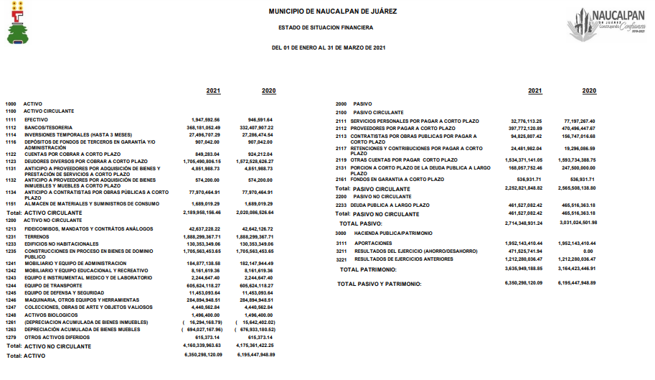
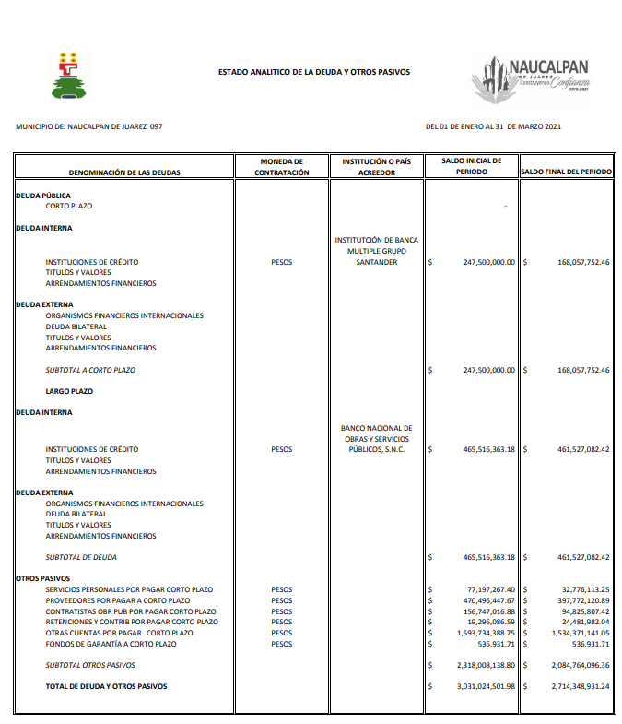

Al respecto es de suma importancia mencionar que, al estar inconforme con la respuesta emitida por el Sujeto Obligado, el recurrente interpuso recurso de revisión manifestando como razones o motivos de inconformidad, sustancialmente que, la respuesta otorgada carece de la información que solicitó de origen ya que lo que se quiere conocer es la cantidad que se le adeuda a todos y cada uno de los proveedores del Ayuntamiento.

Con base en lo anterior, es preciso se señalar que la Constitución Política de los Estados Unidos Mexicanos así como la Constitución Política del Estado Libre y Soberano de México disponen en sus artículos 6° y 5° respectivamente, que el derecho a la información será garantizado por el Estado, asimismo determinan la creación de un Órgano autónomo para garantizar el acceso a la información pública y proteger los datos personales que obren en los archivos de los poderes públicos y órganos autónomos, el cual tendrá las facultades que establezca la ley reglamentaria y será competente para conocer de los recursos de revisión interpuestos por violaciones al derecho de acceso a la información pública.

En ese sentido, se entiende que el acceder a la información pública tiene la naturaleza de un derecho subjetivo, por lo que quien lo ejerza contará con la posibilidad, de así considerarlo conveniente a sus intereses, de desistirse del mismo, lo cual sucedió en el presente asunto.

Lo anterior es así, toda vez que no se debe perder de vista que en las constancias que integran el recurso de revisión número 04815/INFOEM/IP/RR/2021, se puede advertir que el recurrente ejerció su derecho de acceso a la información pública y posteriormente de interponer el recurso de revisión contra la respuesta que le fue otorgada a su solicitud; sin embargo, también fue su deseo desistirse del referido recurso, es decir, presentó su desistimiento con respecto a la acción ejercida en el recurso de revisión en comento, tal y como se desprende de la siguiente imagen:

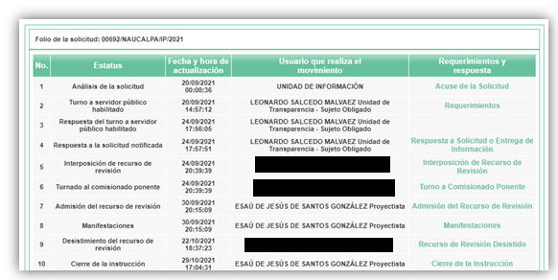

Cabe agregar que el desistimiento sólo puede ser activado por la parte Recurrente mediante el acceso al sistema con su respectiva clave de usuario y contraseña, de ahí que se tenga la seguridad que fue el Recurrente la misma persona que expresó su voluntad de renunciar al ejercicio de su derecho de recurrir la respuesta otorgada por el Sujeto Obligado, razón por la cual se actualiza la causal de sobreseimiento prevista en la fracción I del artículo, 192 de la Ley de Transparencia y Acceso a la Información Pública del Estado de México y Municipios, argumento que encuentra apoyo en la tesis aislada 1a. III/2013 (10a.), Décima Época, sustentada por la Primera Sala de la Suprema Corte de Justicia de la Nación, visible en la página 629, Tomo 1, Libro XVI, del Semanario Judicial de la Federación, del mes de enero de 2013, cuyo rubro y texto dispone:

“DESISTIMIENTO EN EL JUICIO DE AMPARO Y EN EL RECURSO DE REVISIÓN. SUS EFECTOS.
Si un quejoso puede desistirse de la acción constitucional, también tiene dicha facultad tratándose del recurso de revisión que haya intentado respecto de la sentencia recurrida. En ese sentido, cuando solamente se desiste del recurso de revisión debe dejarse firme la sentencia recurrida, y si lo hace simultáneamente respecto de la demanda de amparo y del señalado recurso, entonces debe atenderse al desistimiento de la acción de amparo por ser preferente y decretar el sobreseimiento en el juicio. Lo mismo sucede cuando el quejoso únicamente se desiste respecto de la demanda de amparo, aun cuando el recurso de revisión hubiera sido promovido por el tercero perjudicado, toda vez que dicho recurso queda sin materia al desaparecer el motivo que lo genera, a saber, la sentencia recurrida.
Amparo en revisión 388/2012. María Irene Fernández Molina. 10 de octubre de 2012. Cinco votos. Ponente: José Ramón Cossío Díaz. Secretaria: Dolores Rueda Aguilar.” (Sic)

De esta manera el sobreseimiento es un acto que da por terminado el procedimiento administrativo de impugnación por alguna causa que sobreviniente en el juicio de que se trate, que impide a la autoridad referirse a lo sustancial de lo planteado por el recurrente teniendo como consecuencia dar por concluido el medio de impugnación, este Instituto se encuentra imposibilitado para entrar al estudio de fondo del recurso de revisión, lo anterior con apoyo en el criterio del Poder Judicial de la Federación con rubro: SOBRESEIMIENTO, NO PERMITE ENTRAR AL ESTUDIO DE LAS CUESTIONES DE FONDO.
Así, con fundamento en lo prescrito en los artículos 5 párrafos vigésimo noveno, trigésimo y trigésimo primero fracciones IV y V de la Constitución Política del Estado Libre y Soberano de México; 2, fracción II; 29, 36 fracciones I y II; 176, 178, 181, 185 de la Ley de Transparencia y Acceso a la Información Pública del Estado de México y Municipios, este Pleno:
- R E S U E L V E:
PRIMERO. Se SOBRESEE el recurso de revisión 04815/INFOEM/IP/RR/2021, por haberse desistido expresamente el recurrente, en términos del Considerando TERCERO de la presente resolución.
SEGUNDO. Notifíquese la presente resolución al Titular de la Unidad de Transparencia del Sujeto Obligado mediante el Sistema de Acceso a la Información Mexiquense (SAIMEX).

TERCERO. Notifíquese la presente resolución al Recurrente mediante el Sistema de Acceso a la Información Mexiquense (SAIMEX) y hágase del conocimiento que en caso de considerar que le causa algún perjuicio, podrá promover el Juicio de Amparo en los términos de las leyes aplicables, de acuerdo a lo estipulado por el artículo 196 de la Ley de Transparencia y Acceso a la Información Pública del Estado de México y Municipios.

ASÍ LO RESUELVE, POR UNANIMIDAD DE VOTOS EL PLENO DEL INSTITUTO DE TRANSPARENCIA, ACCESO A LA INFORMACIÓN PÚBLICA Y PROTECCIÓN DE DATOS PERSONALES DEL ESTADO DE MÉXICO Y MUNICIPIOS, CONFORMADO POR LOS COMISIONADOS JOSÉ MARTÍNEZ VILCHIS, MARÍA DEL ROSARIO MEJÍA AYALA, SHARON CRISTINA MORALES MARTÍNEZ, LUIS GUSTAVO PARRA NORIEGA Y GUADALUPE RAMÍREZ PEÑA, EN LA CUADRAGÉSIMA SESIÓN ORDINARIA CELEBRADA EL DIEZ DE NOVIEMBRE DE DOS MIL VEINTIUNO ANTE EL SECRETARIO TÉCNICO DEL PLENO, ALEXIS TAPIA RAMÍREZ. -------------------------------------------------------------------------------------------------------------------------------------------------------------------------------------------------------------------------------------------------------------------------------------------------------------------------------------------------------------------------------------------------------------------------------------------------------------------------------------------------------------------------------------------------------------------------------------------------------------------------------------------------------------------------------------------------------------------------------------------------------------------------------------------------------------------------------------------------------------------------------------------------------------------------------------------------------------------------------------------------------------------------------------------------------------------------------------------------------------------------------------------------JMV/CCR/EJDG

Cuerpo de tesis: No causa agravio la sentencia que no se ocupa de los razonamientos tendientes a demostrar la inconstitucionalidad de los actos reclamados de las autoridades responsables, que constituyen el problema de fondo, si se decreta el sobreseimiento del juicio. Localización: 213609. II.2o.183 K. Tribunales Colegiados de Circuito. Octava Época. Semanario Judicial de la Federación. Tomo XIII, Febrero de 1994, Pág. 420

